TD Les concepts fondamentaux
Le confort
Groupe 4 :
Bedos Leelou
Perrussel Emmie
Mathieu Léna
Alvarez Luciana
Fordellone Karen

- Le concept
« La définition la plus large du concept…peut s’illustrer avec l’exemple classique des mots table ou chaise. Un concept est alors envisagé comme un ensemble d’éléments qui possèdent les mêmes attributs. » Un attribut est définit comme étant « ce qui appartient en propre à quelqu'un, à quelque chose »
« Un concept est une représentation mentale abstraite. » « Chacun peut en donner une définition, compte tenu de son niveau de connaissances et d’érudition dans un champ disciplinaire donné. » Erudition étant défini comme un « Savoir approfondi » .
« …un concept est précisément une combinaison d’attributs, formant une généralité à la suite d’une prise de conscience qu’un ou plusieurs attributs sont communs à un objet donné. Cette combinaison d’attributs rend un concept différent d’un autre. La spécificité du concept réside dans l’objectivité et l’universalité qu’il tente de poser. De nature opératoire, le concept est un instrument de pensée qui clarifie et délimite. Son utilité est manifeste, car il permet de résoudre des problèmes, de solutionner des problématiques avec efficacité. C’est l’opérativité même du concept qui lui accorde un statut d’universalité. »
Selon ces définitions le concept est un élément spécifique qui peut représenter une chose réelle et concrète comme une chaise. Il peut également représenter un élément abstrait non visible à l’œil nu, comme par exemple le confort. Le concept, qu’il soit concret ou non sera représenté de façon commune par un ensemble d’éléments. Il s’agit de ces attributs.
Les attributs qui représentent le concept sont toutes les choses qui composent de la même manière l’ensemble de celui-ci, et qui le différencie des autres. Par exemple, une chaise est un élément muni d’une assise, d’un dossier et de pieds. Ce sont donc les attributs de la chaise.
Si nous prenons un concept abstrait, les attributs et donc ce qui le compose seront retrouvés dans les similitudes des définitions recherchées. Il s’agira de mettre en lumière « l’universalité » qui se manifeste dans la récurrence des définitions.

- Le confort

- Brainstorming
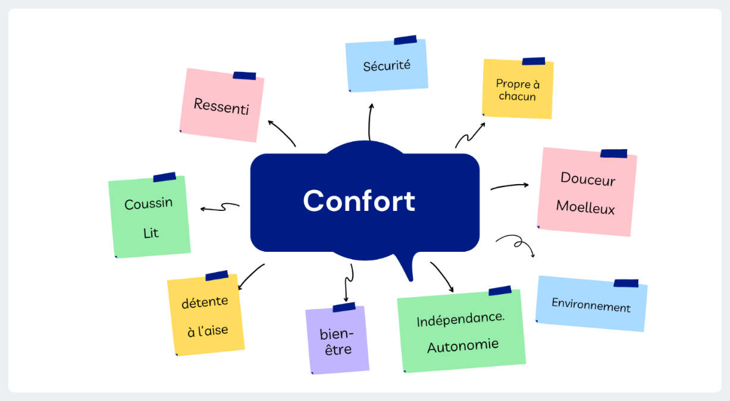

- Définition du confort
« La notion de confort porte sur un ensemble de conditions qui contribuent à une aise matérielle ( vivre dans le confort). Elle concerne également un état d’esprit, une sensation de bien-être, une tranquillité sur le plan physique et psychique, ce qui peut être renforcé par une aide extérieure. »
« le confort est « un état agréable de bien-être, d’aisance et d’harmonie physique, physiologique et psychologique entre une personne et l’environnement » ».
« Ensemble des commodités matérielles qui procurent le bien-être. »
D’après les définitions ci-dessus, le confort représente un état de bien-être qui peut résulter de notre harmonie avec l’environnement ou bien de la disposition de notre état d’esprit. Cet état de confort peut être aidé par des éléments matériels.
Dans les différents types de confort, nous pouvons citer :
• Le confort physique qui est un état de bien-être du corps extérieur donc de l’enveloppe corporelle qui peut être notamment lié à la position du corps.
• Le confort physiologique qui est plus de l’ordre du bien-être interne au corps et qui sera aidé par les conditions extérieures comme la température de l’environnement, le bruit etc…
• Le confort psychologique qui « se définit comme un état de sérénité mentale, un équilibre émotionnel où l’individu ne ressent ni anxiété, ni stress excessif. »
Le code de la santé publique parle du rôle infirmier avec cette notion de confort :
« Article R4311-5
Modifié par Décret n°2021-980 du 23 juillet 2021 - art. 1
Dans le cadre de son rôle propre, l'infirmier ou l'infirmière accomplit les actes ou dispense les soins… visant à identifier les risques et à assurer le confort et la sécurité de la personne et de son environnement… ».
D’après nos recherches, les attributs de ce concept varient en fonction du type de confort dont nous parlons. Mais dans tous les cas ils se rapportent à un sentiment de bien-être, de sécurité mais aussi à l’absence de douleur et à la prise en compte, à l’adaptation des divers besoins de la personne.

3. Bibliographie
- admin. Comprendre le Confort Humain [Internet]. la sujets. 2024 [cité 15 sept 2025]. Disponible sur: https://lasujets.com/comprendre-le-confort-humain/
- Astolfi JP, Darot É, Ginsburger-Vogel Y, Toussaint J. Chapitre 2. Concept, conceptualisation. Pratiques pédagogiques. 2008;2:23‑33.
- Française A. érudition | Dictionnaire de l’Académie française | 9e édition [Internet]. [cité 15 sept 2025]. Disponible sur: http://www.dictionnaire-academie.fr/article/A9E2521
- Frécon G. Chapitre 1. Savoir définir et quantifier un concept. Méthod’o. 2012;2:5‑10.
- Robert JM. Confort. In: Ergonomie : 150 notions clés [Internet]. Dunod; 2021 [cité 15 sept 2025]. p. 193‑6. Disponible sur: https://shs.cairn.info/ergonomie-150-notions-cles--9782100822126-page-193
- CONFORT : Définition de CONFORT [Internet]. [cité 15 sept 2025]. Disponible sur: https://www.cnrtl.fr/definition/confort/1
- Titre Ier : Profession d’infirmier ou d’infirmière (Articles R4311-1 à R4312-92) - Légifrance [Internet]. [cité 16 sept 2025]. Disponible sur: https://www.legifrance.gouv.fr/codes/id/LEGISCTA000006161001/
- Définitions : attribut, attributs - Dictionnaire de français Larousse [Internet]. [cité 17 sept 2025]. Disponible sur: https://www.larousse.fr/dictionnaires/francais/attribut/6321
- Clauzard P. L’exercice de la pensée avec le journal des apprentissages, en faveur de la secondarisation des élèves. Éducation et didactique. 30 juin 2021;15(15‑2):27‑45.

III. Exemples
Le confort est une notion importante dans le rôle infirmier.
Il passe par la prévention. Nous pouvons citer la prévention des escarres qui est dans le rôle propre de l’infirmier. Il implique la mise en place de dispositifs de préventions comme des coussins ou matelas anti-escarres, la surveillance des facteurs qui les favorisent tels que la dénutrition, le diabète.
Plus largement pour tout individu, le confort passe aussi par l’ergonomie, le fait d’acquérir de bonnes postures pour tous les gestes quotidiens dans le milieu personnel et professionnel, afin d’éviter de se blesser ou de blesser les autres.
Il passe également par les soins d’hygiène qui aident à la sensation de bien-être et donc de confort. Le respect de l’intimité et de la pudeur et de l’autonomie sont essentiels à ces soins.
Les soins palliatifs sont de même très importants dans la notion de confort, car il s’agit d’accompagner le patient en fin de vie de la manière la plus confortable possible. Cela se fait par l’écoute, la prise en compte de ses envies et de ses besoins et d’une installation dans une position antalgique. De plus, lors d’une fin de vie, les soins d’hygiène peuvent être plus minimalistes en cas de douleur.
L’infirmier veille au confort du patient par son installation, par la gestion de la douleur qui peut passer par des fiches d’évaluation de la douleur, le soutien psychologique, le respect de ses droits, de ses convictions et de ce qu’il est en globalité.
En conclusion, il ne faut pas oublier que le confort est un concept qui varie en fonction des personnes. Le confort d’un individu ne sera pas le même que celui d’un autre. La sensation de bien-être fait partie de ce qui compose le confort mais il n’est pas atteint de la même façon par chaque personne.

https://shs.cairn.info/mots-cles-de-la-didactique-des-sciences--9782804157166-page-23
Définitions : attribut, attributs - Dictionnaire de français Larousse [Internet]. [cité 17 sept 2025]. Disponible sur: https://www.larousse.fr/dictionnaires/francais/attribut/6321
https://shs.cairn.info/formuler-une-problematique--9782100573868-page-5
http://www.dictionnaire-academie.fr/article/A9E2521
Clauzard P. L’exercice de la pensée avec le journal des apprentissages, en faveur de la secondarisation des élèves. Éducation et didactique. 30 juin 2021;15(15‑2):27‑45.
Lise Michaud. Les mots du prendre soin. Paris : Editions Seli Arslan ; 2017. Page 40.
https://shs.cairn.info/ergonomie-150-notions-cles--9782100822126-page-193
https://www.cnrtl.fr/definition/confort/1
https://lasujets.com/comprendre-le-confort-humain/
https://www.legifrance.gouv.fr/codes/id/LEGISCTA000006161001/

